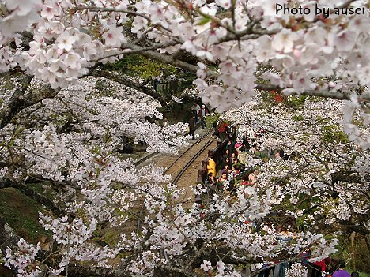


阿里山櫻花祭賞櫻歡暢二日遊

出發當日上午06:40於台北火車站東三門集合07:00出發／07:30桃園南崁／08:00新竹交流道
09:00台中交流道(本行程採預約報名制.無法現場報名參加)
- 獨角仙農場.阿里山森林遊樂區賞櫻花. 宿文山飯店
10:30 獨角仙農場.園區位處於山林中，平時即許多小生物倘佯其中，本處即是一天然的生態園區，加上園主的細心規劃，讓沒有機會與自然接觸的小朋友，可親自體驗自然，與還有超大型模擬野外生態環境的「獨角仙生態館」，園區中的各項天然資源更是不計其數，只要用心觀察與体會，一定讓您能「滿載而歸」! 午餐請自理
15:00 阿里山五大奇景：千變萬化的日出、浩瀚無垠的雲海、絢麗多彩的晚霞、蓊鬱參天的森木及聞名世界的森林火車。放完行裡.安排好房間後.你可以前往梅園.沼平公園欣賞美麗櫻花…滿山遍野花團錦簇，錯過今年就要再等明年哦
18:00 享用風味餐..後在晴朗的月夜中極適觀星，請須注意禦寒。..祝你有個好夢…

第二天 阿里山日出.森林遊樂區.神木群..奮起湖逍遙遊.甜蜜的家
04:30 早安囉!!! 伴隨滿天星斗，清晨領隊帶領你前往火車站搭乘阿里山小火車前往祝山觀看日出(依每天的日出時間不同而有不同的搭車時間，以出發日當日發車時間為準，打造身心靈之全新感受。 姊妹潭風景.還有賞花好去處木蘭園.受鎮宮拜拜…再前往阿里山神木群步道.看看阿里山神木群….再到慈雲寺碰碰運氣.看看有沒有機會看到浩瀚無垠的雲海….早餐請自理…請您於中午11點前辦理退房手續
11:40 去看看阿祖級火車頭 …特有四方竹 百年車站.百年杜鵑樹.百年肖楠木或走一趟
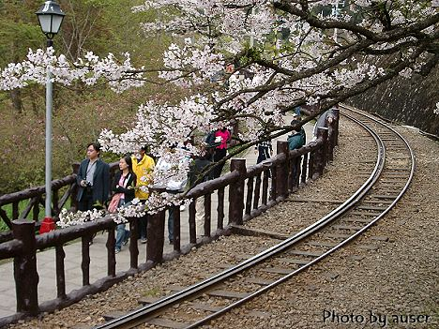
糕仔崁古道遊:午餐自理你可以品嘗道地的鐵路便當..或是品味一下奮起湖特有的草ㄚ粿. 火車餅.公婆餅.
14:00快樂返程.車上KTV.MTV時光.台中名產品味.帶一些送給親朋好友喔!
19:00平安賦歸..甜蜜的家.
包含:

1.高級舒適安全遊覽車
2.阿里山門票+祝山火車單程票
3.獨角仙農場門票
4.專業領隊隨團服務
5.200萬+3萬旅遊責任險
6.阿里山文山飯店住宿
7.阿里山風味晚餐
8.健康合菜早餐

＊請旅客按照國際禮儀給予領隊及司機小費，每人約 $200元。

不含:行程內中餐 費用:3499元/人起<四人套房>

萬客隆旅行社
費用 | 平日 | 週五 | 假日
四人房 | 3499 | 3499 | 4499
三人房 | 3699 | 3699 | 4699
二人房 | 3999 | 3999 | 4999
www.ezgotour.com
02-26216262 03-3688899

